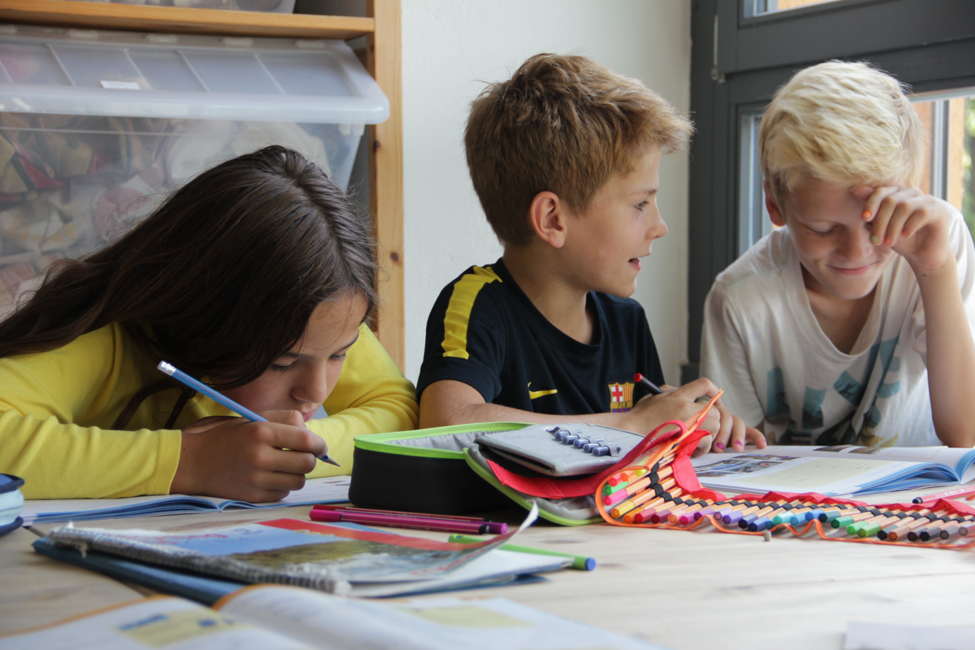
Herzlich Willkommen auf den Webseiten der Freien Alternativschule Dresden e.V.! Hier gibt es virtuelle Einblicke in unsere Schule, Neuigkeiten und Hintergrundberichte für Interessierte und Eltern. Wer uns noch nicht kennt, kann uns natürlich auch persönlich kennen lernen. Nehmen Sie einfach Kontakt zu uns auf!


